隔热检查计算书
公共建筑

工程名称 | 椿萱居养老院
工程地点 | 湖南-永州
设计编号
建设单位
设计单位
设 计 人
校 对 人
审 核 人
计算日期 | 2024年3月6日


采用软件 | 斯维尔节能设计BECS2023
软件版本 | 20220923
研发单位 | 北京绿建软件股份有限公司
正版授权码 | T18216063041

目 录

1 建筑概况 3
2 评价依据 3
3 评价目标与方法 3
3.1 评价目标 3
3.2 评价方法 3
4 边界条件参数设置 4
4.1 基本设置 4
4.2 室外空气温度 5
4.3 室外太阳辐射照度 5
4.4 室内空气温度 6
5 工程材料 6
6 工程构造 7
6.1 屋顶构造 7
6.1.1 坡屋顶 7
6.2 外墙构造 8
6.2.1 外墙 8
6.3 热桥柱构造 11
6.3.1 热桥柱构造一 11
7 验算结论 14
7.1 空调房间 14

建筑概况
工程名称 | 椿萱居养老院
工程地点 | 湖南-永州
地理位置 | 北纬：26.20° | 东经：111.60°
气候子区 | 夏热冬冷
大气透明度等级 | 4
建筑面积 | 地上5575㎡ 地下0㎡
建筑层数 | 地上4 地下0
建筑高度 | 14.4m
结构类型 | 框架结构

评价依据
1. 公共建筑节能设计标准GB50189-2015
2. 《民用建筑热工设计规范》GB50176
3. 《绿色建筑评价标准》GB/T 50378-2019
4. 《绿色建筑评价技术细则》
5. 施工图、设计说明、节能计算书

评价目标与方法

评价目标
- 依据《民用建筑热工设计规范》和《绿色建筑评价标准》GB/T 50378-2019的要求和规定，屋顶和外墙的隔热性能应满足要求。
- 通过房间围护结构的内表面温度计算，判断是否不大于《民用建筑热工设计规范》给出的内表面最高温度。

评价方法
- 在给定两侧空气温度及变化规律的情况下，外墙内表面最高温度应符合表3.2.1的要求：
表3.2.1 外墙内表面最高温度的限值
房间类型 | 自然通风房间 | 空调房间
房间类型 | 自然通风房间 | 重质围护结构  （D≥2.5） | 轻质围护结构  （D＜2.5）
内表面最高温度 | ≤ t_{e.max} | ≤t_{i}+2 | ≤t_{i}+3

- 在给定两侧空气温度及变化规律的情况下，屋面内表面最高温度应符合表3.2.2的要求：
表3.2.2 屋顶内表面最高温度的限值
房间类型 | 自然通风房间 | 空调房间
房间类型 | 自然通风房间 | 重质围护结构  （D≥2.5） | 轻质围护结构  （D＜2.5）
内表面最高温度 | ≤ t_{e.max} | ≤t_{i}+2.5 | ≤t_{i}+3.5

表中：—围护结构内表面最高温度（），应按《民用建筑热工设计规范》 GB50176-2016附录C.3 的规定计算；
$t_{i}$—室内空气温度，（）。
t_{e.max}—累年日平均温度最高日的最高温度（）,应按《民用建筑热工设计规范》
GB50176-2016配套软件气象数据取用。

- 外围护结构内表面最高温度按照规范《民用建筑热工设计规范》(GB50176-2016)附录C.3 的规定计算：
- 按式3.2.3-1建立常物性、无内热源的一维非稳态导热的内部微分方程，微分方程的求解可采用有限差分法：
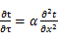 （3.2.3-1）
式中： —温度对于时间的导数，/s。
—材料的导温系数，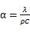，m²/s。
- 按式3.2.3-2建立第三类边界条件隐式差分格式边界节点方程（边界节点1，节点n 可参照）：
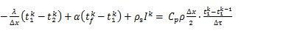（3.2.3-2）
式中：$C_{p}$—材料的比热， J /(kg·K)；
$ρ$—材料的密度，kg/m³；
—材料的导温系数，，m²/s；
$Δx$—差分步长，m；
—材料的导热系数，［W/(m·K)］；
$t_{f}^{k}$—对流换热温度，。
- 按式3.2.3-3列出各内部节点和边界点的节点方程，并求解节点方程组得到外墙、屋顶内表面温度值。
,i=1,2,……n （3.2.3-3）
式中：$t_{i}$—差分节点温度值，。

边界条件参数设置

基本设置
公式及变量 | 变量名 |  | 数值 | 说明
（一）内表面边界条件（第三类边界条件）
 |  | 夏季室内温度， |  | 按《民用建筑热工设计规范》GB50176-2016第3.3.2条的规定取值。
 |  | 室内侧对流换热系数，W/(m²·K) | 8.7 | 按《民用建筑热工设计规范》 GB50176-2016附录B.4.1，表B.4.1-1取值。
（二）外表面边界条件（第三类边界条件）
 |  | 室外侧对流换热系数，(m²·K) | 19.0 | 按《民用建筑热工设计规范》 GB50176-2016附录B.4.1，表B.4.1-2取值。
 |  | 室外空气逐时温度， |  | 按《民用建筑热工设计规范》 GB50176-2016配套软件气象数据取用。
 |  | 表面法向太阳总辐射强度，包括直射和散射，W/m² |  | 按《民用建筑热工设计规范》 GB50176-2016配套软件气象参数取值。
 |  | 外表面太阳辐射吸收系数 |  | 根据工程构造取值。

室外空气温度
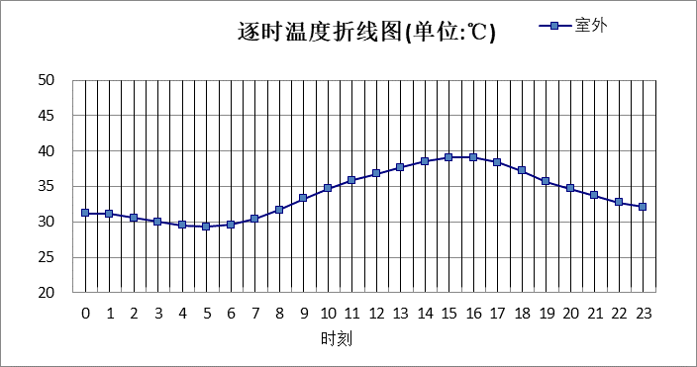

0:00 | 1:00 | 2:00 | 3:00 | 4:00 | 5:00 | 6:00 | 7:00 | 8:00 | 9:00 | 10:00 | 11:00
31.20 | 31.10 | 30.60 | 30.00 | 29.50 | 29.30 | 29.60 | 30.40 | 31.70 | 33.30 | 34.70 | 35.90
12:00 | 13:00 | 14:00 | 15:00 | 16:00 | 17:00 | 18:00 | 19:00 | 20:00 | 21:00 | 22:00 | 23:00
36.80 | 37.70 | 38.50 | 39.10 | 39.10 | 38.40 | 37.20 | 35.70 | 34.70 | 33.70 | 32.70 | 32.10

注：气象数据参考 湖南-零陵

室外太阳辐射照度
变量 | 变量名 | 公式来源
 | 表面法向太阳总辐射强度，包括直射和散射，W/ m² | 按《民用建筑热工设计规范GB  50176-2016》配套软件气象数据取用。

时刻\朝向 | 东 | 南 | 西 | 北 | 水平
0:00 | 0.00 | 0.00 | 0.00 | 0.00 | 0.00
1:00 | 0.00 | 0.00 | 0.00 | 0.00 | 0.00
2:00 | 0.00 | 0.00 | 0.00 | 0.00 | 0.00
3:00 | 0.00 | 0.00 | 0.00 | 0.00 | 0.00
4:00 | 0.00 | 0.00 | 0.00 | 0.00 | 0.00
5:00 | 165.01 | 47.15 | 63.70 | 20.19 | 118.50
6:00 | 310.32 | 127.08 | 133.13 | 72.39 | 279.70
7:00 | 457.58 | 202.36 | 188.85 | 128.52 | 468.50
8:00 | 522.28 | 283.20 | 233.04 | 189.47 | 654.40
9:00 | 531.10 | 373.06 | 279.15 | 228.75 | 852.80
10:00 | 443.45 | 427.98 | 303.54 | 249.63 | 962.00
11:00 | 303.49 | 437.70 | 303.49 | 250.32 | 989.80
12:00 | 272.61 | 390.42 | 412.68 | 225.41 | 911.00
13:00 | 232.36 | 318.20 | 499.97 | 192.71 | 798.90
14:00 | 182.05 | 221.07 | 546.95 | 151.33 | 639.00
15:00 | 126.43 | 114.62 | 510.76 | 71.27 | 430.60
16:00 | 62.91 | 14.77 | 376.57 | 7.17 | 207.20
17:00 | 0.00 | 0.00 | 0.00 | 0.00 | 0.00
18:00 | 0.00 | 0.00 | 0.00 | 0.00 | 0.00
19:00 | 0.00 | 0.00 | 0.00 | 0.00 | 0.00
20:00 | 0.00 | 0.00 | 0.00 | 0.00 | 0.00
21:00 | 0.00 | 0.00 | 0.00 | 0.00 | 0.00
22:00 | 0.00 | 0.00 | 0.00 | 0.00 | 0.00
23:00 | 0.00 | 0.00 | 0.00 | 0.00 | 0.00

注：气象数据参考 湖南-零陵

室内空气温度
根据《民用建筑热工设计规范》GB50176-2016第3.3.2条的规定取26摄氏度

工程材料
材料名称 | 导热系数λ | 蓄热系数S | 密度ρ | 比热容Cp | 蒸汽渗透系数u | 备注
材料名称 | W/(m.K) | W/(㎡.K) | kg/m³ | J/(kg.K) | g/(m.h.kPa) | 备注
水泥砂浆 | 0.930 | 11.370 | 1800.0 | 1050.0 | 0.0210 | 来源：《民用建筑热工设计规范》GB50176-2016
石灰砂浆 | 0.810 | 10.070 | 1600.0 | 1050.0 | 0.0443 | 来源：《民用建筑热工设计规范》GB50176-2016
钢筋混凝土 | 1.740 | 17.200 | 2500.0 | 920.0 | 0.0158 | 来源：《民用建筑热工设计规范》GB50176-2016
加气混凝土、泡沫混凝土(ρ=700) | 0.180 | 3.100 | 700.0 | 1050.0 | 0.0998 | 来源：《民用建筑热工设计规范》GB50176-2016
1:3水泥砂浆找平层 | 0.930 | 11.370 | 1800.0 | 1062.0 | 0.0000
钢筋混凝土屋面板 | 1.740 | 17.060 | 2500.0 | 920.0 | 0.0000
石灰水泥砂浆 | 0.870 | 10.627 | 1700.0 | 1050.0 | 0.0000
聚氨酯硬泡沫塑料 | 0.033 | 0.391 | 30.0 | 2120.0 | 0.0000
矿棉、岩棉、玻璃棉板 | 0.045 | 0.819 | 140.0 | 1464.0 | 0.0000
混凝土多孔砖(240八孔砖） | 0.740 | 7.250 | 1450.0 | 673.6 | 0.0000
难燃型挤塑聚苯板 | 0.030 | 0.540 | 25.0 | 5346.4 | 0.0000 | 修正系数用于墙体1.20，修正系数用于屋面1.25
合成高分子防水卷材 | 0.150 | 6.070 | 580.0 | 5823.6 | 0.0000 | 修正系数1.20
粘结砂浆 | 0.810 | 10.070 | 1600.0 | 1075.9 | 0.0000
胶合板 | 0.170 | 4.570 | 600.0 | 2815.6 | 0.0000
普通混凝土单排孔砌块墙（190mm厚） | 1.120 | 8.650 | 1280.0 | 717.7 | 0.0000 | 修正系数1.0

工程构造

屋顶构造

坡屋顶
材料名称  由外到内 | 厚度 | 差分  步长 | 导热  系数 | 蓄热  系数 | 修正  系数 | 热阻 | 热惰性  指标
材料名称  由外到内 | (mm) | (mm) | W/(m.K) | W/(㎡.K) | α | (㎡K)/W | D=R*S
水泥砂浆 | 20 | 10.0 | 0.930 | 11.370 | 1.00 | 0.022 | 0.245
矿棉、岩棉、玻璃棉板 | 80 | 6.7 | 0.045 | 0.819 | 1.20 | 1.481 | 1.456
粘结砂浆 | 20 | 10.0 | 0.810 | 10.070 | 1.00 | 0.025 | 0.249
合成高分子防水卷材 | 20 | 2.9 | 0.150 | 6.070 | 1.00 | 0.133 | 0.809
粘结砂浆 | 20 | 10.0 | 0.810 | 10.070 | 1.00 | 0.025 | 0.249
难燃型挤塑聚苯板 | 20 | 6.7 | 0.030 | 0.540 | 1.00 | 0.667 | 0.360
石灰砂浆 | 20 | 10.0 | 0.810 | 10.070 | 1.00 | 0.025 | 0.249
钢筋混凝土屋面板 | 100 | 12.5 | 1.740 | 17.060 | 1.00 | 0.057 | 0.980
石灰水泥砂浆 | 20 | 10.0 | 0.870 | 10.627 | 1.00 | 0.023 | 0.244
各层之和∑ | 320 | － | － | － | － | 2.458 | 4.841
差分时间步长(分钟) | 5.0
外表面太阳辐射吸收系数 | 0.52
传热系数K=1/(0.16+∑R) | 0.38
重质/轻质 | 重质围护结构

空调房间：逐时温度
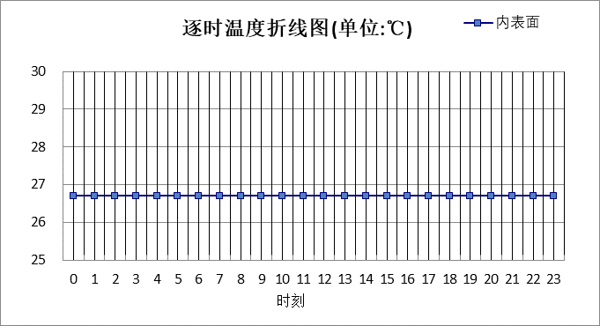

0:00 | 1:00 | 2:00 | 3:00 | 4:00 | 5:00 | 6:00 | 7:00 | 8:00 | 9:00 | 10:00 | 11:00
26.74 | 26.74 | 26.74 | 26.74 | 26.74 | 26.73 | 26.73 | 26.72 | 26.71 | 26.70 | 26.70 | 26.69
12:00 | 13:00 | 14:00 | 15:00 | 16:00 | 17:00 | 18:00 | 19:00 | 20:00 | 21:00 | 22:00 | 23:00
26.68 | 26.68 | 26.67 | 26.67 | 26.68 | 26.68 | 26.69 | 26.70 | 26.71 | 26.72 | 26.73 | 26.73

外墙构造

外墙
材料名称  由外到内 | 厚度 | 差分  步长 | 导热  系数 | 蓄热  系数 | 修正  系数 | 热阻 | 热惰性  指标
材料名称  由外到内 | (mm) | (mm) | W/(m.K) | W/(㎡.K) | α | (㎡K)/W | D=R*S
水泥砂浆 | 10 | 10.0 | 0.930 | 11.370 | 1.00 | 0.011 | 0.122
粘结砂浆 | 20 | 10.0 | 0.810 | 10.070 | 1.00 | 0.025 | 0.249
难燃型挤塑聚苯板 | 20 | 6.7 | 0.030 | 0.540 | 1.00 | 0.667 | 0.360
粘结砂浆 | 20 | 10.0 | 0.810 | 10.070 | 1.00 | 0.025 | 0.249
聚氨酯硬泡沫塑料 | 20 | 10.0 | 0.033 | 0.391 | 1.20 | 0.505 | 0.237
1:3水泥砂浆找平层 | 20 | 10.0 | 0.930 | 11.370 | 1.00 | 0.022 | 0.245
混凝土多孔砖(240八孔砖） | 240 | 12.6 | 0.740 | 7.250 | 1.00 | 0.324 | 2.351
石灰水泥砂浆 | 20 | 10.0 | 0.870 | 10.627 | 1.00 | 0.023 | 0.244
各层之和∑ | 370 | － | － | － | － | 1.601 | 4.057
差分时间步长(分钟) | 5.0
外表面太阳辐射吸收系数 | 0.70
传热系数K=1/(0.16+∑R) | 0.57
重质/轻质 | 重质围护结构

空调房间：东向逐时温度
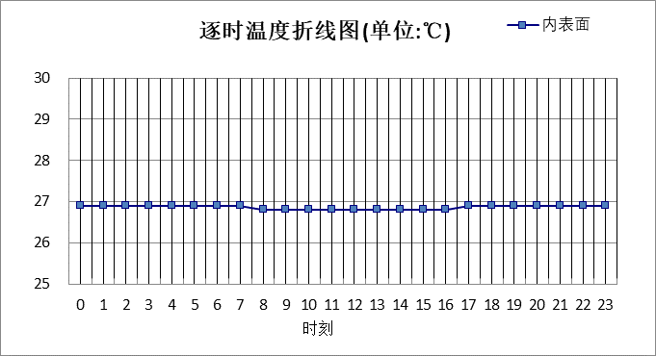

0:00 | 1:00 | 2:00 | 3:00 | 4:00 | 5:00 | 6:00 | 7:00 | 8:00 | 9:00 | 10:00 | 11:00
26.95 | 26.95 | 26.94 | 26.93 | 26.91 | 26.90 | 26.88 | 26.86 | 26.84 | 26.82 | 26.80 | 26.79
12:00 | 13:00 | 14:00 | 15:00 | 16:00 | 17:00 | 18:00 | 19:00 | 20:00 | 21:00 | 22:00 | 23:00
26.78 | 26.79 | 26.80 | 26.81 | 26.83 | 26.85 | 26.88 | 26.90 | 26.91 | 26.93 | 26.94 | 26.95

空调房间：西向逐时温度
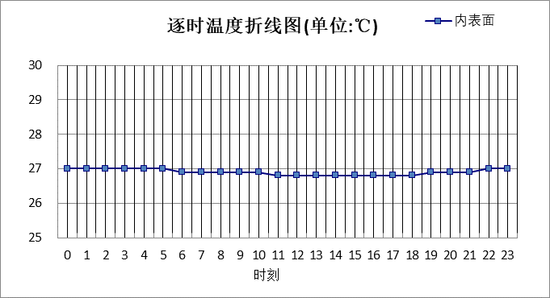

0:00 | 1:00 | 2:00 | 3:00 | 4:00 | 5:00 | 6:00 | 7:00 | 8:00 | 9:00 | 10:00 | 11:00
26.99 | 27.00 | 27.00 | 26.99 | 26.98 | 26.96 | 26.94 | 26.92 | 26.90 | 26.87 | 26.85 | 26.83
12:00 | 13:00 | 14:00 | 15:00 | 16:00 | 17:00 | 18:00 | 19:00 | 20:00 | 21:00 | 22:00 | 23:00
26.81 | 26.80 | 26.79 | 26.79 | 26.80 | 26.82 | 26.84 | 26.87 | 26.90 | 26.93 | 26.96 | 26.98

空调房间：南向逐时温度
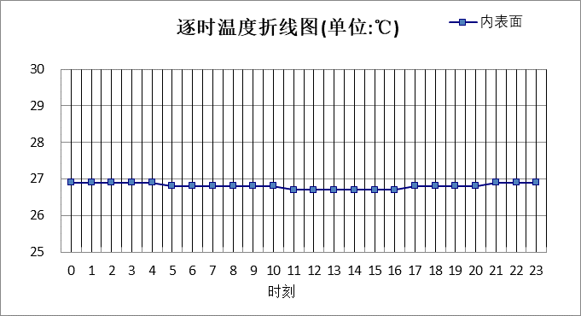

0:00 | 1:00 | 2:00 | 3:00 | 4:00 | 5:00 | 6:00 | 7:00 | 8:00 | 9:00 | 10:00 | 11:00
26.88 | 26.88 | 26.88 | 26.87 | 26.86 | 26.85 | 26.83 | 26.81 | 26.79 | 26.77 | 26.75 | 26.74
12:00 | 13:00 | 14:00 | 15:00 | 16:00 | 17:00 | 18:00 | 19:00 | 20:00 | 21:00 | 22:00 | 23:00
26.73 | 26.72 | 26.72 | 26.73 | 26.74 | 26.77 | 26.79 | 26.81 | 26.83 | 26.85 | 26.87 | 26.88

空调房间：北向逐时温度
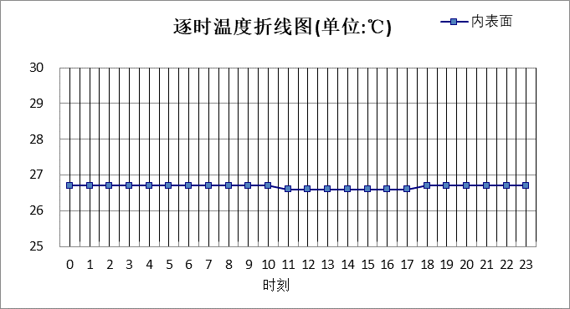

0:00 | 1:00 | 2:00 | 3:00 | 4:00 | 5:00 | 6:00 | 7:00 | 8:00 | 9:00 | 10:00 | 11:00
26.74 | 26.75 | 26.75 | 26.74 | 26.74 | 26.73 | 26.72 | 26.71 | 26.69 | 26.67 | 26.66 | 26.65
12:00 | 13:00 | 14:00 | 15:00 | 16:00 | 17:00 | 18:00 | 19:00 | 20:00 | 21:00 | 22:00 | 23:00
26.63 | 26.63 | 26.63 | 26.63 | 26.64 | 26.65 | 26.66 | 26.68 | 26.70 | 26.71 | 26.73 | 26.74

热桥柱构造

热桥柱构造一
材料名称  由外到内 | 厚度 | 差分  步长 | 导热  系数 | 蓄热  系数 | 修正  系数 | 热阻 | 热惰性  指标
材料名称  由外到内 | (mm) | (mm) | W/(m.K) | W/(㎡.K) | α | (㎡K)/W | D=R*S
水泥砂浆 | 20 | 10.0 | 0.930 | 11.370 | 1.00 | 0.022 | 0.245
聚氨酯硬泡沫塑料 | 20 | 10.0 | 0.033 | 0.391 | 1.00 | 0.606 | 0.237
粘结砂浆 | 10 | 10.0 | 0.810 | 10.070 | 1.00 | 0.012 | 0.124
难燃型挤塑聚苯板 | 20 | 6.7 | 0.030 | 0.540 | 1.00 | 0.667 | 0.360
水泥砂浆 | 10 | 10.0 | 0.930 | 11.370 | 1.00 | 0.011 | 0.122
钢筋混凝土 | 200 | 12.5 | 1.740 | 17.200 | 1.00 | 0.115 | 1.977
石灰砂浆 | 20 | 10.0 | 0.810 | 10.070 | 1.00 | 0.025 | 0.249
各层之和∑ | 300 | － | － | － | － | 1.457 | 3.314
差分时间步长(分钟) | 5.0
外表面太阳辐射吸收系数 | 0.70
传热系数K=1/(0.16+∑R) | 0.62
重质/轻质 | 重质围护结构

空调房间：东向逐时温度
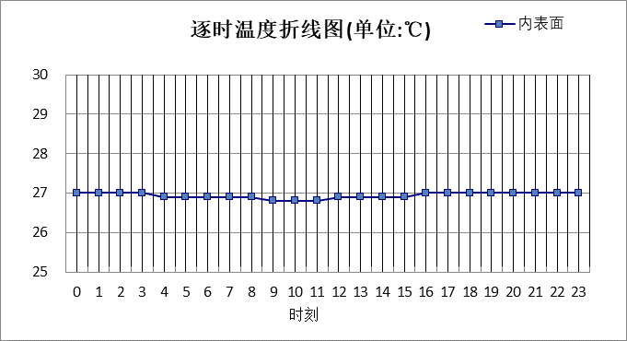

0:00 | 1:00 | 2:00 | 3:00 | 4:00 | 5:00 | 6:00 | 7:00 | 8:00 | 9:00 | 10:00 | 11:00
27.02 | 27.01 | 26.99 | 26.97 | 26.95 | 26.93 | 26.90 | 26.88 | 26.86 | 26.85 | 26.84 | 26.85
12:00 | 13:00 | 14:00 | 15:00 | 16:00 | 17:00 | 18:00 | 19:00 | 20:00 | 21:00 | 22:00 | 23:00
26.87 | 26.89 | 26.91 | 26.94 | 26.97 | 26.99 | 27.01 | 27.02 | 27.03 | 27.04 | 27.04 | 27.03

空调房间：西向逐时温度
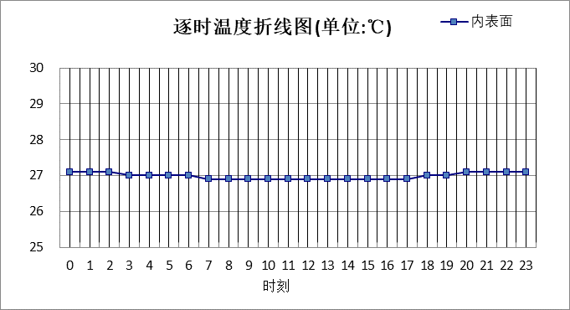

0:00 | 1:00 | 2:00 | 3:00 | 4:00 | 5:00 | 6:00 | 7:00 | 8:00 | 9:00 | 10:00 | 11:00
27.09 | 27.08 | 27.06 | 27.04 | 27.02 | 26.99 | 26.97 | 26.94 | 26.91 | 26.89 | 26.87 | 26.86
12:00 | 13:00 | 14:00 | 15:00 | 16:00 | 17:00 | 18:00 | 19:00 | 20:00 | 21:00 | 22:00 | 23:00
26.86 | 26.86 | 26.87 | 26.89 | 26.92 | 26.95 | 26.99 | 27.03 | 27.06 | 27.08 | 27.09 | 27.10

空调房间：南向逐时温度
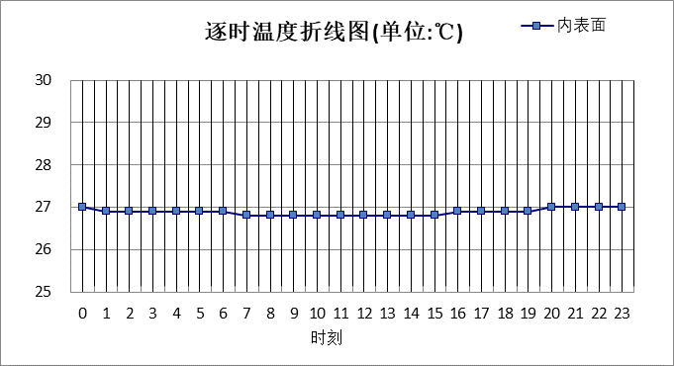

0:00 | 1:00 | 2:00 | 3:00 | 4:00 | 5:00 | 6:00 | 7:00 | 8:00 | 9:00 | 10:00 | 11:00
26.96 | 26.95 | 26.93 | 26.92 | 26.90 | 26.88 | 26.86 | 26.83 | 26.81 | 26.79 | 26.78 | 26.78
12:00 | 13:00 | 14:00 | 15:00 | 16:00 | 17:00 | 18:00 | 19:00 | 20:00 | 21:00 | 22:00 | 23:00
26.78 | 26.79 | 26.81 | 26.84 | 26.87 | 26.90 | 26.92 | 26.94 | 26.96 | 26.97 | 26.97 | 26.96

空调房间：北向逐时温度
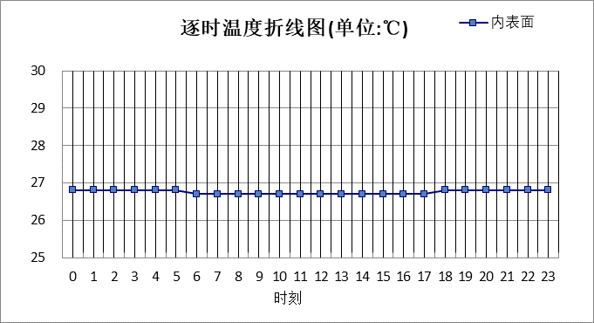

0:00 | 1:00 | 2:00 | 3:00 | 4:00 | 5:00 | 6:00 | 7:00 | 8:00 | 9:00 | 10:00 | 11:00
26.81 | 26.81 | 26.80 | 26.79 | 26.78 | 26.76 | 26.75 | 26.73 | 26.71 | 26.70 | 26.68 | 26.68
12:00 | 13:00 | 14:00 | 15:00 | 16:00 | 17:00 | 18:00 | 19:00 | 20:00 | 21:00 | 22:00 | 23:00
26.67 | 26.68 | 26.69 | 26.71 | 26.73 | 26.75 | 26.77 | 26.79 | 26.80 | 26.81 | 26.82 | 26.82

验算结论

空调房间
类型 | 构造 | 时刻 | 最高温度(℃) | 限值(℃) | 结论
屋顶 | 上:坡屋顶 | 1:50 | 26.74 | 28.50 | 满足
外墙 | 东:外墙 | 23:55 | 26.95 | 28.00 | 满足
外墙 | 西:外墙 | 1:25 | 27.00 | 28.00 | 满足
外墙 | 南:外墙 | 0:40 | 26.88 | 28.00 | 满足
外墙 | 北:外墙 | 1:35 | 26.75 | 28.00 | 满足
热桥柱 | 东:热桥柱构造一 | 21:20 | 27.04 | 28.00 | 满足
热桥柱 | 西:热桥柱构造一 | 22:40 | 27.10 | 28.00 | 满足
热桥柱 | 南:热桥柱构造一 | 21:55 | 26.97 | 28.00 | 满足
热桥柱 | 北:热桥柱构造一 | 22:55 | 26.82 | 28.00 | 满足

